  Управа за извршување на санкциите
  Работите на извршувањето на санкциите се во надлежност на Управата за извршување на санкциите. Управата го организира, спроведува и следи извршувањето на казната затвор, малолетничкиот затвор, алтернативните мерки, општокорисна работа и куќен затвор, заштитниот надзор изречен со одлука за условна осуда или за условен отпуст, како и воспитната мерка упатување во воспитно-поправен дом. Управата се грижи за остварувањето на правата на осудените и притворените лица. Управата е орган во состав на Министерството за правда.
  Казнено-поправни установи
  Казнено-поправните установи можат да бидат казнено-поправни домови (КПД) и затвори. Казнено-поправни установи се: КПД Идризово со Отворено одделение во Велес, КПД Штип, КПД Прилеп, КПД од отворен вид Струга, Затвор Битола, Затвор Гевгелија, Затвор Куманово со Отворено одделение во Крива Паланка, Затвор Охрид, Затвор Скопје, Затвор Струмица и Затвор Тетово.
  Судија за извршување на санкции
  Во сите основни судови се определува судија за извршување на санкциите кој ги штити правата на осудените лица, врши надзор над законитоста во постапката за извршување на санкциите и обезбедува рамноправност и еднаквост на осудените лица. Судијата одлучува за упатување на издржување на казната затвор; одлагање на издржување на казната затвор; прекин на издржување на казната; пресметување на казната, доколку надлежниот суд не донел соодветна одлука; соработка со центрите за социјална работа за постпеналната помош и извршувањето на алтернативните мерки; замена на паричната казна со затвор и други работи пропишани со закон.
  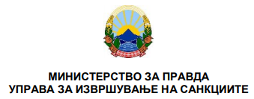
  Информации за правата на осудените лица
  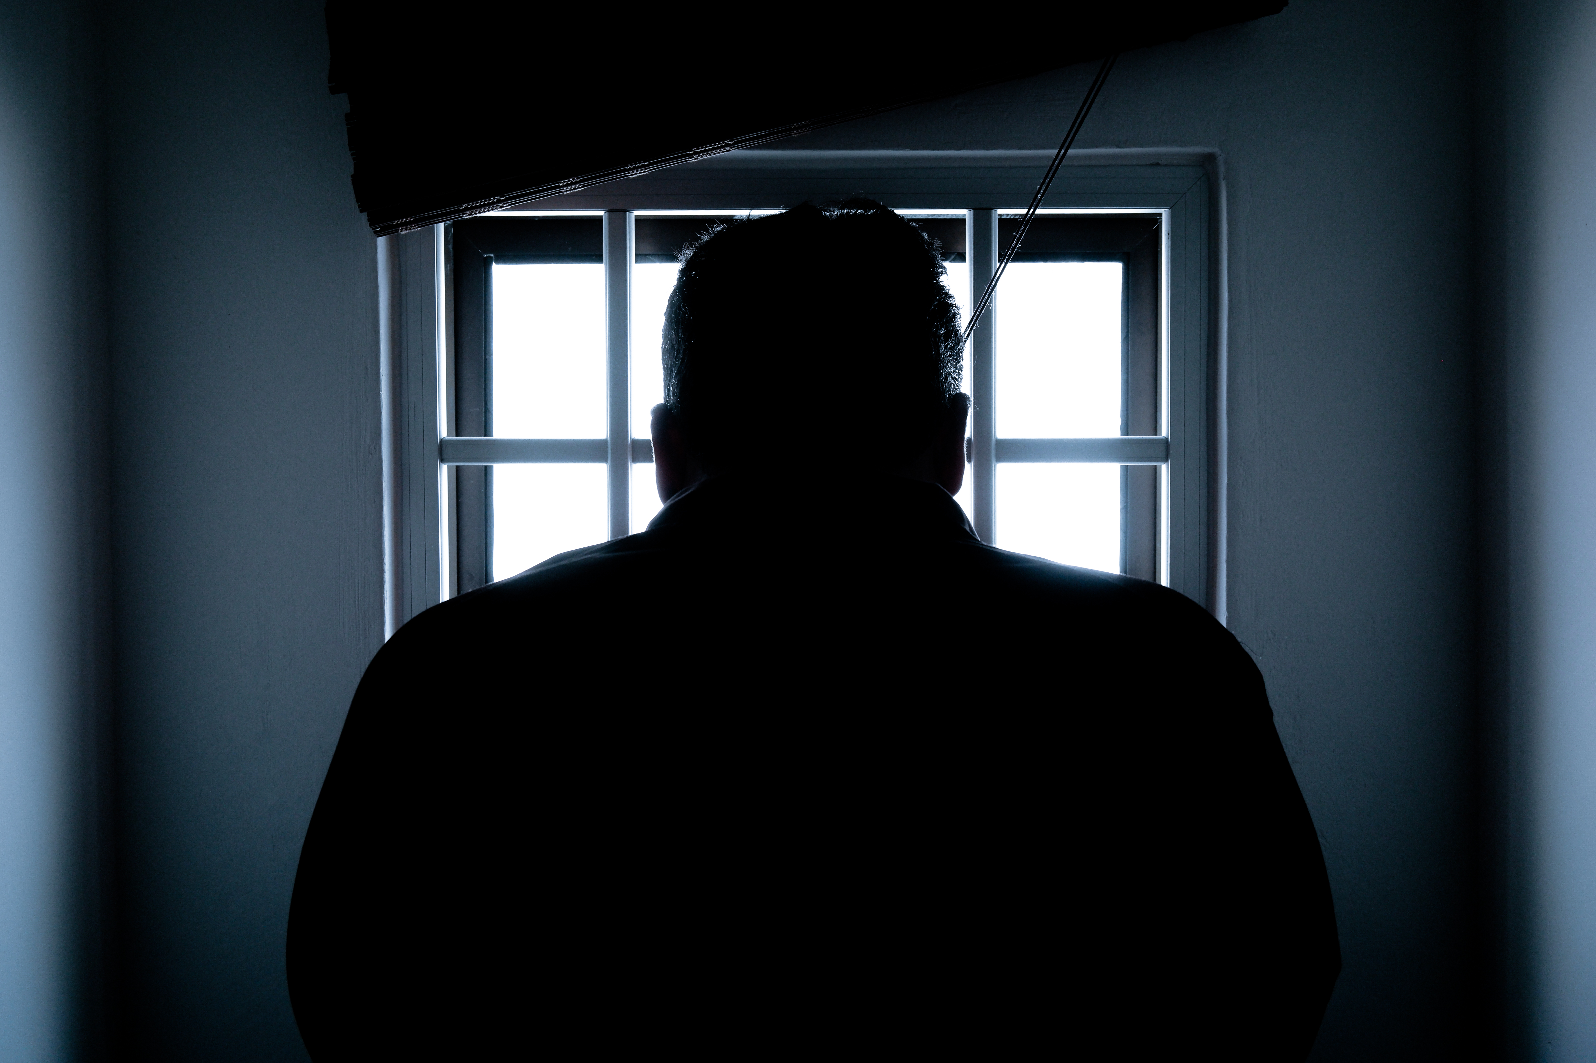
  Заштита на правата
    - СО УПОТРЕБА НА ПРАВНИ СРЕДСТВА

Права на осудените лица  Осудените лица, под услови предвидени во Законот за извршување на санкции имаат право на: облека и постелнина, лична хигиена, исхрана, одмор, работа, образование, здравствена заштита, информирање, задоволување на верски потреби, контактирање со надворешниот свет, одмор, примање на пратки, склучување на брак, правна помош и право на ажурирање на лична карта.  Сместување  Просториите за сместување на осудените лица треба да ги исполнуваат основните хигиенски услови и да бидат климатски прилагодени, соодветно опремени, да овозможуваат проветрување и во нив да навлегува доволно дневна светлина. Просториите не смеат да бидат влажни, мора да ги имаат потребните санитарии, да бидат доволно осветлени, затоплени и проветрени.  Облека и постелнина  Осудените лица може да користат своја облека, обувки и постелнина. Доколку тоа не го поседуваат, установата е должна да обезбеди облека и постелнина што одговараат на климата.  Лична хигиена и исхрана  На осудените лица им се обезбедуваат услови и прибор за одржување на хигиена. Храната е иста за сите, мора да биде разновидна и да се служи три пати на ден. Болните осудени лица, бремените жени и родилките добиваат храна според вид и количество определено од лекар. На осудените лица им се обезбедува исхрана водејќи сметка за нивните верски убедувања. Здрава вода за пиење се обезбедува во секое време.  Работа и пензиско осигурување  Осудените лица можат да работат според физичките и психичките способности, утврдени од лекар. Работата е со право на надомест и се врши во установата, а за лицата во отворено одделение и надвор од установата, доколку таква согласност дал директорот на Управата. Полното и непрекинато работно време, доколку лицата од надоместокот плаќаат придонеси, е признаено во пензиски стаж. |  |  | Права на осудените лица  Правни совети и средства  Установата им дава информации и правна помош на осудените лица во однос на користењето на правните средства и преземањето на дејствијата заради заштита на нивните права. Осуденото лице кое е неписмено, правното средство може да го даде и на записник. За заштита на своите права во установата и заштита на нивните интереси, осудените лица имаат право да поднесуваат усни поплаки, правни средства и претставки до надлежните органи и институции. Поднесоците се упатуваат и добиваат преку установата.  Внатрешни поплаки до институцијата  За повредено право или сторена друга неправилност, осудените лица имаат право да поднесат усна или писмена поплака до директорот на установата, во рок од осум дена од денот на повредата на правото или од сознавањето за повредата на правото. Неписмените лица имаат право да поднесат поплака на записник пред службено лице на установата. Директорот на установата е должен да ги испита наводите во поплаката и да донесе писмено известување во рок од осум дена од денот на приемот. Против известувањето на директорот или доколку директорот не се произнесе, осуденото лице има право на приговор во рок од осум дена до директорот на Управата. Директорот на Управата е должен да ги испита наводите во приговорот и да донесе решение во рок од 15 дена од приемот на приговорот. Осуденото лице има право на судска заштита доколку добие негативен одговор, или нема да добие одговор од Управата. За повреда на основните човекови права, осуденото лице поплака може да поднесе до Европскиот комитет за превенција од тортура и нечовечко постапување и до Високиот комесар за човекови права на Обединетите нации.  Информирање  На осудените лица треба да им бидат достапни законите и подзаконските акти кои се однесуваат на начинот на издржување на казната затвор.
 | 1 |  | 6

Разместување и прекин  Прогресирање, регресирање и преместување  Осудените лица, зависно од резултатите на воспитувањето, поведението и залагањето во работата, можат да прогресираат од установа од затворен во полуотворен или отворен вид, односно во соодветните одделенија на истата установа, а по нивно барање, можат да прогресираат од установа од полиберален вид во отворено или полуотворено одделение на установа од построг вид, За прогресирање од една во друга установа одлучува директорот на Управата по предлог на директорот на установата или по барање на осуденото лице. Ако осуденото лице не ја оправда довербата за прогресирање, може да биде вратено во претходната установа, односно во соодветно одделение. Осуденото лице, по негово барање или по предлог на директорот на установата, може да биде преместено од една во друга установа од ист или различен вид кога со натамошното престојување во таа установа му е загрозен животот или телесниот интегритет, поради преполнет капацитет на установата или за да биде поблиску до живеалиштето или престојувалиштето на неговото семејство, доколку остатокот од казната не ја надминува максималната должина на казната затвор што се издржува во установа во која бара да биде преместен и доколку е класификуван со полуотворен или отворен третман.  Прекин на издржувањето на казната  Директорот на Управата може да дозволи прекин на издржувањето на казната во траење до 30 дена доколку осуденото лице има потреба од болничко лекување од потешка болест, зависности или породување или поради смртен случај или тешка болест во семејството. Решението на директорот на Управата е конечно, а осуденото лице во рок од 30 дена има право на тужба до суд. По барање на осуденото лице или по предлог на директорот на установата, врз основа на мислење на лекарот во установата и јавен обвинител, судијата за извршување на санкциите може да дозволи прекин подолго од 30 дена поради лекување, кога не постојат услови лекувањето да се спроведе во установата. |  |  | Права на осудените лица  Здравствена заштита  На осудените лица им се обезбедува медицинска помош и болничко лекување. Трошоците паѓаат на товар на државниот буџет. Лекарот мора да го прегледа секое осудено лице и да ја утврди здравствена состојба при приемот и при отпуштањето од установата. Осудените лица кај кои ќе се утврдат телесни и душевни растројства како и зависности, подлежат на медицински третман во установата, а по наод на лекар се упатуваат во соодветна здравствена установа. Осудените лица кои душевно ќе заболат или покажуваат тешка психичка растроеност утврдена од лекар - психијатар, се упатуваат во соодветна здравствена установа на лекување и чување додека не престане потребата. Осуденото лице може да бара специјалистички лекарски преглед на свој трошок, доколку таков преглед не определи лекарот на установата. За барањето на осуденото лице одлучува директорот на установата по прибавено мислење од лекарот. На бремени жени и родилки им се обезбедува стручна лекарска нега. Доколку времето поминато на лекување на осуденото лице е под 30 дена, тоа му се смета во времето поминато на издржување на казната, освен во случаите кога од страна на судија за извршување на санкции или на директорот на Управата е одобрен прекин на издржувањето на казната. Во процесот на ресоцијализација, лицата имаат право на медицинско-психолошки третман што се остварува заради решавање на личните и заедничките потреби на осудените лица.  Одмор  Осудените лица имаат право на најмалку два часа дневно надвор од затворените простории на установата, осумчасовен непрекинат одмор во текот на денот и на еден ден одмор во неделата.  Брак  Осуденото лице може да склучи брак. Ако не постојат услови бракот да се склучи пред надлежниот орган на слобода, склучувањето се организира во посебна просторија на установата.
5 |  |  | 2

Права на осудените лица  Спорт и рекреација  Во установите се обезбедуваат услови за организирање и развој на спортот, рекреацијата и другите слободни активности. Осудените лица можат да користат книги и дневен печат на македонски јазик и на јазиците на припадниците на етничките заедници или на земјата чиј државјанин е осуденото лице. Книгите и дневниот печат може да ги користат од библиотека во установата или сами да ги набавуваат.  Верски потреби  На осудените лица им е дозволено да ги задоволуваат верските чувства и потреби согласно условите и можностите на установата.  Контакти со надворешниот свет  Осуденото лице има право да се допишува и да прима пратки. Во установите од затворен вид и во затворените одделенија допишувањето се врши под надзор. Осуденото лице има право без ограничување да се допишува со својот бранител, државни органи и со меѓународните организации за заштита на човековите права. На осуденото лице може да му се дозволи телефонски разговор кој во установа од затворен вид и во затворено одделение може да се врши во присуство на службено лице. Осудените лица имаат право да примаат посети од членовите на потесното семејство и конзуларни претставници, а по одобрение на директорот на установата можат да ги посетуваат и други лица. Посетата на осудените лица може да трае до 60 минути. Посетата на бранителот се врши без присуство на службено лице.  Ажурирање на лична карта  Осудените лица кои се државјани на Северна Македонија имаат право на ажурирање на податоците од личната карта по истекот на нејзината важност, на товар на државниот буџет. |  |  | Права на осудените лица  Образование  Во установите се организира образование како дел на општиот систем на образование и воспитување. Образованието на осудените лица може да се организира во самата установа или во местото на седиштето на установата. На осудените лица кои ќе го завршат соодветниот вид и степен на образование им се издава свидетелство. Од свидетелството не смее да се види дека образованието и воспитанието е стекнато во казнено-поправна установа. На осуденото лице може да му се одобри вонредно школување на негов трошок во сите видови на образовни установи на слобода, ако со тоа не се нарушува куќниот ред и работата во установата. Установите можат да организираат и посебни форми за стручно оспособување на осудените лица во вид на курсеви, семинари и други видови на стручно оспособување со практична работа.  Погодности на осудените лица  За доброто поведение, залагање во работата и за поттикнување на добро однесување во установата, на осудените лица можат да им се дадат погодности. Тие може да вклучат: уредување на животниот простор со лични предмети; почесто примање на пратки и примање на пратки со поголема тежина; продолжени посети или посети без надзор во просториите на установата; престој со брачен или вонбрачен другар во посебна просторија без надзор; телефонирање без надзор; посети надвор од просториите на установата до 4 часа; слободен излез од установата до 7 часа; отсуство до 15 дена во текот на годината (притоа отсуството во текот на месецот да не биде подолго од три дена) и целосно или делумно користење на одморот надвор од установата. За погодноста со решение одлучува директорот на установата, по претходно мислење на Комисијата за погодности и врз основа на процена на успешноста на програмата за ресоцијализација.
3 |  |  | 4

